**6.1. Школски календар за школску 2024/25.годину**

Настава и други облици образовно-васпитног рада у основној школи остварују се у току два полугодишта.

Прво полугодиште почиње у понедељак, 2. септембра 2024. године, а завршава се у петак, 27. децембра 2024. године.

Друго полугодиште почиње у понедељак, 20. јануара 2025. године. Друго полугодиште завршава се у петак, 30. маја 2025. године за ученике осмог разреда, односно у петак 13. јуна 2025. године за ученике од првог до седмог разреда.

Обавезни облици образовно-васпитног рада за ученике од првог до седмог разреда, остварују се у 36 петодневних наставних седмица, односно 180 наставних дана. Образовно-васпитни рад за ученике осмог разрeда остварује се у 34 петодневне наставне седмице, односно 170 наставних дана.

У среду, 13. новембра 2024. године, настава се изводи према распореду часова за понедељак.У уторак, 18. фебруара 2025. године, настава се изводи према распореду часова за понедељак.

У току школске године ученици имају јесењи, зимски, пролећни и летњи распуст. Јесењи распуст почиње у понедељак, 11. новембра 2024. године, а завршава се у уторак, 12. новембра 2024. године.

Зимски распуст почиње у понедељак, 30. децембра 2024. године, а завршава се у петак, 17. јануара 2025. године. Пролећни распуст почиње у среду, 16. априла 2025. године, а завршава се у

понедељак, 21. априла 2025. године. За ученике од првог до седмог разреда, летњи распуст почиње у понедељак, 16. јуна 2025. године, а завршава се у петак, 29. августа 2025. године. За ученике осмог разреда летњи распуст почиње по завршетку завршног испита, а завршава се у петак, 29. августа 2025. године.

У школи се празнују државни и верски празници, у складу са Законом о

државним и другим празницима у Републици Србији („Службени гласник РС”,

бр. 43/01, 101/07 и 92/11).

У школи се празнују и:

1) 21. октобар 2024. године, као Дан сећања на српске жртве у Другом

светском рату;

2) 27. јануар 2025. године, Свети Сава – Дан духовности, школска слава;

3) 22. април 2025. године, као Дан сећања на жртве холокауста, геноцида и

других жртава фашизма у Другом светском рату;

4) 9. мај 2025. године, као Дан победе;

5) 28. јун 2025. године, Видовдан – спомен на Косовску битку.

Свети Сава и Видовдан се празнују радно, без одржавања наставе, а Дан сећања на српске жртве у Другом светском рату, Дан сећања на жртве холокауста, геноцида и других жртава фашизма у Другом светском рату и Дан победе су наставни дани, изузев кад падају у дане када школа и иначе

не ради.

У школи се обележавају и:

1) 8. новембар 2024. године, као Дан просветних радника;

2) 21. фебруар 2025. године, као Међународни дан матерњег језика;

3) 10. април 2025. године, као дан сећања на Доситеја Обрадовића, великог

српског просветитеља и првог српског министра просвете;

4) недеља од 5. до 9. маја 2025. године, као Недеља сећања и заједништва,

неговање културе сећања и одавања почасти невиним жртвама – ученицима

и младима кроз примере добре праксе реализоване током школске године,

развој и промоција хуманости, емпатије, толеранције, поштовања и

дијалога.

Ученици и запослени у школи имају право да не похађају наставу, односно

да не раде у дане следећих верских празника, и то:

1) на први дан крсне славе;

2) 7. јануара 2025. године, на први дан Божића;

3) почев од Великог петка, закључно са другим даном Васкрса

од 18. до 21. априла 2025. године.

Уколико ће ђачка екскурзија бити реализована за време наставних дана, ти дани ће бити надокнађени радном суботом.

Дан школе је 17.април, али ће ове школске године бити обележен 25.априла.

Време саопштавања успеха ученика и поделe ђачких књижица на крају првог полугодишта је 27.децембар 2024.године

Свечана подела ђачких књижица, односно сведочанстава, ученицима од првог до седмог разреда, на крају другог полугодишта, обавиће се у суботу, 28. јуна 2025. године. Свечана подела сведочанстава, ученицима осмог разреда, на крају другог полугодишта, обавиће се у периоду не дужем од седам дана од завршетка наставне године.

Ученици осмог разреда полагаће пробни завршни испит у петак, 21. марта 2025. године и у суботу, 22. марта 2025. године, а завршни испит у понедељак, 16. јуна 2025. године, у уторак, 17. јуна 2025. године и у среду, 18. јуна 2025. године.Пријемни испити за упис у средњу школу, и то у: уметничку школу односно образовни профил у области уметности, одељење за ученике са посебним способностима, школу у којој се део наставе остварује на страном језику и школу за талентоване ученике, полагаће се од 9. до 18. маја 2025. године, у складу са подзаконским актом којим је уређен упис ученика у средњу школу.

Пријемни испит за упис у Средњу школу унутрашњих послова „Јаков Ненадовић” обавиће се у складу са подзаконским актом којим је уређен упис ученика у средњу школу.

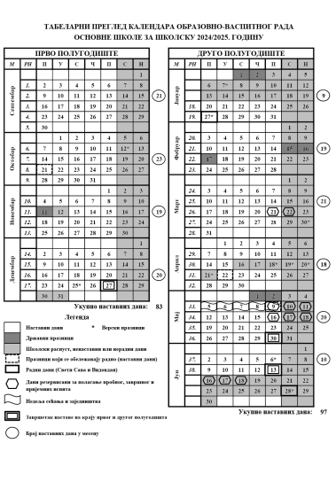

*Класификациони периоди*

* Први класификациони период до 09.11.2024. год.
* На крају првог полугодишта до 28.12.2024. год.
* Трећи класификациони период до 05.04.2025. год.
* На крају другог полугодишта за осме разреде 31.05.2025. год
* На крају другог полугодишта до 14.06.2025. год.